千股跌停，美股何去何从，中概互联可以入手吗

昨晚美股低开低走，市场恐慌情绪加剧，道琼斯指数跌幅超过3个百分点，创下今年以来最大的单日跌幅。当然，很多科技股也未能幸免，纷纷暴跌。美国华尔街还是世界金融股市的风向标。这么多年过去了，依旧是美国打一个喷嚏，世界立刻就要抖上三抖。

欧洲，亚太，德国，马来西亚，法国等各个国家的股市都是跟跌的。上证综合指数也未能够守住2638的熔断点位。今日上证综合指数一泻千里，跌幅超过6个百分点，千股跌停的惨剧再次重演。

这个时候，二师父再次提醒，不要恐慌，不要抄底。股票账户不要有持仓，除非你准备持有10年以上。那么美股为什么跌的这么惨。原因是什么，后续美股又将何去何从，这对咱们的投资会有什么影响呢？

首先第一个指标是纳斯达克指数的估值，目前纳斯达克100指数市盈率是29倍多，已经处于历史较高的位置，根据美国股市这么多年的规律，还从来没有指数一直上涨不会下跌的情况。

二师父附上了一张图，是纳斯达克指数近10年的涨幅情况。可以说，10年来纳斯达克指数一直上涨从来没有出现暴跌的情况，一直是波动上涨的。美国股市和中国房市可以说是这10年来最具有投资价值的。正因为此，很多人都误以为中国房价不会再跌，美国股市也不会再跌。

这是违反经济规律的，涨久必跌，记住，这是规律。正如在平面内有且只有一条直线与这两条平行线平行一样，这是公理，不需要解释的。

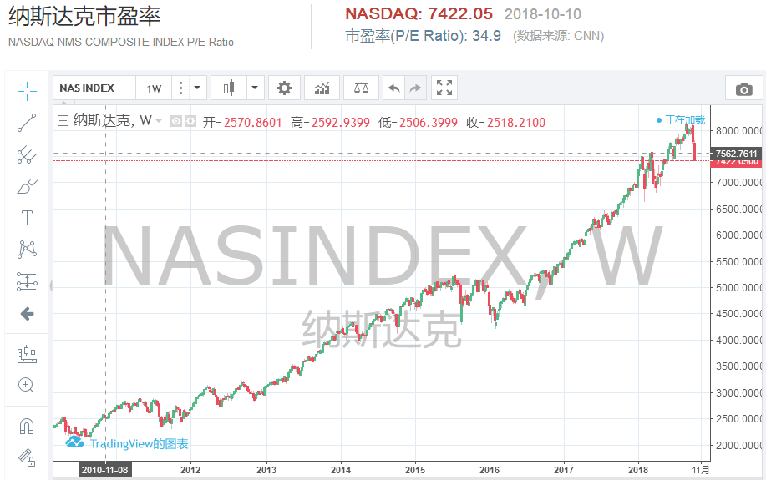

其次，是美债收益率不断走高，债市和股市具有一定的跷跷板效应，债市走高，股市会有下挫的效应。

第三，毛衣战等外部因素，中美毛衣战其实对大家都不利，只是影响程度或者影响时间长短不同罢了。中国央行出手，美元兑人民币汇率已经稳住了。美股尤其是美国科技股票都是处于高位，必然会受到牵连。

二师父认为，美股扭头下跌，美债已经毛衣战等外部因素对美股产生了巨大的下跌压力，美股同时又会影响全球股市，产生共振效应，甚至包括中国的房地产市场。逢8的危机似乎成为了必然，不过人生也没有迈不过去的坎，在这样全球股市暴跌的情形下，我们需要的不是感性的恐慌，而是思考我们要如何应对。

二师父给出的策略是：稳心态，广开源，谨支出，慎投资，固定投

说白了就是保持平常心，学会开源节流，不要盲目投资，就把结余的资金按照一定的比例投入到指数基金里面。

目前中国股市已经跌了非常多了，上证综合指数更是跌破2600点，我们不用警惕A股的风险，因为他本身处于历史较低位置，再往下跌也不过是跌破历史记录。但是美股不一样，他一直在上涨，所以有系统风险，如果美国经济从此走向衰退周期，那么美股必然暴跌不止。所以，持有美股盈利的尽早抽身是较好的选择。至于A股和德国指数基金，大胆买入就行，完全不用恐惧。

关于中概互联网(代码：513050)，二师父在三月就写过一篇文章分析过，现在和之前的观点一样，美股仍旧处于高位，不要碰。

中概互联基金持仓如下。

|  |  |  |  |
| --- | --- | --- | --- |
| 序号 | 持仓股票名称 | 上市地点 | 持仓比例 |
| 1 | 腾讯控股有限公司 | 香港证券交易所 | 20.09% |
| 2 | 百度股份有限公司 | 纳斯达克证券交易所 | 19.56% |
| 3 | 阿里巴巴集团控股有限公司 | 纽约证券交易所 | 19.5% |
| 4 | 网易公司 | 纳斯达克证券交易所 | 11.11% |
| 5 | 京东集团 | 纳斯达克证券交易所 | 9.83% |
| 6 | 携程旅行网 | 纳斯达克证券交易所 | 4.66% |
| 7 | 58同城网 | 纽约证券交易所 | 1.99% |
| 8 | 新浪公司 | 纳斯达克证券交易所 | 1.72% |
| 9 | 唯品会控股有限公司 | 纽约证券交易所 | 1.35% |
| 10 | 新浪微博 | 纳斯达克证券交易所 | 1.08% |

从10大重仓股票可以很明显地看到互联网公司是该基金持仓股票的重头戏。尤其是BATWJ这5家公司的股票占据了百分之八十的仓位，拥有绝对的话语权。2015年可以说是自媒体最红火的一年，一直持续到去年2017年，BATWJ这5家互联网公司集中了中国用户最广泛的注意力和时间。这对于我们来说意味着什么，其他的互联网公司干不过他们。因为这些公司已经拥有了最坚实的客户流量，别人拿不走，即使花重金也没有其他的公司能够与他们匹敌。这就是宽阔的护城河。所以，从基本面的角度来看，这5家企业绝对是值得投资的。

然鹅，随着消费降级，随着美团，拼多多的上市，随着今日头条以及抖音的持续火爆，随着马云爸爸的退休，随着东哥的绯闻，我们不得不做一个坏一点的设想，曾经的阿里，曾经的京东，曾经的腾讯还有可能独霸天下吗？世界在变，我们也需要用变化的眼光去看待问题。

当然，指数是会自己调仓的，如果指数基金里面的股票持仓不够好，那么一些不好的股票会被替换掉，这个时候咱们就需要考虑指数的估值。

目前美股都是处于历史高位，无论是纳斯达克指数还是标普500均处于历史高位，美股从08年金融危机到如今已经持续上涨了10年。这是多么大的风险啊。危机都是涨出来的。说不定哪天黑天鹅出现美股大跌那么即使好的公司也会被错杀，我们投资的资金必然不保。

这段话是三月份二师父在文章中的原话，如今7个月过去了，二师父仍旧是这个观点，涨久必跌，正如中国的房价一样，日不落帝国现在不也没落了，三十年河东，三十年河西。

中概互联不要买，如果要买，A股大部分指数基金包括德国30都是比较不错的投资标的。不要错过。今日暴跌，很多读者仍旧理性对待投资，二师父很欣慰，这是指数投资给我们带来的最大好处。熊市买基，牛市买股，不要接市场落下来的刀子。

挣钱不易，投资需谨慎，目前的点位已经是黄金时段，有资金就大胆的买入吧。